

Die Schlange hat sich zu einem lebenden Labirynth zusammengerollt – helfe dem Papagei den Weg zum Körperende der Schlange zu finden:

Змея свернулась превратилась в живой лабиринт – помоги попугаю добраться до его конца (хвоста)

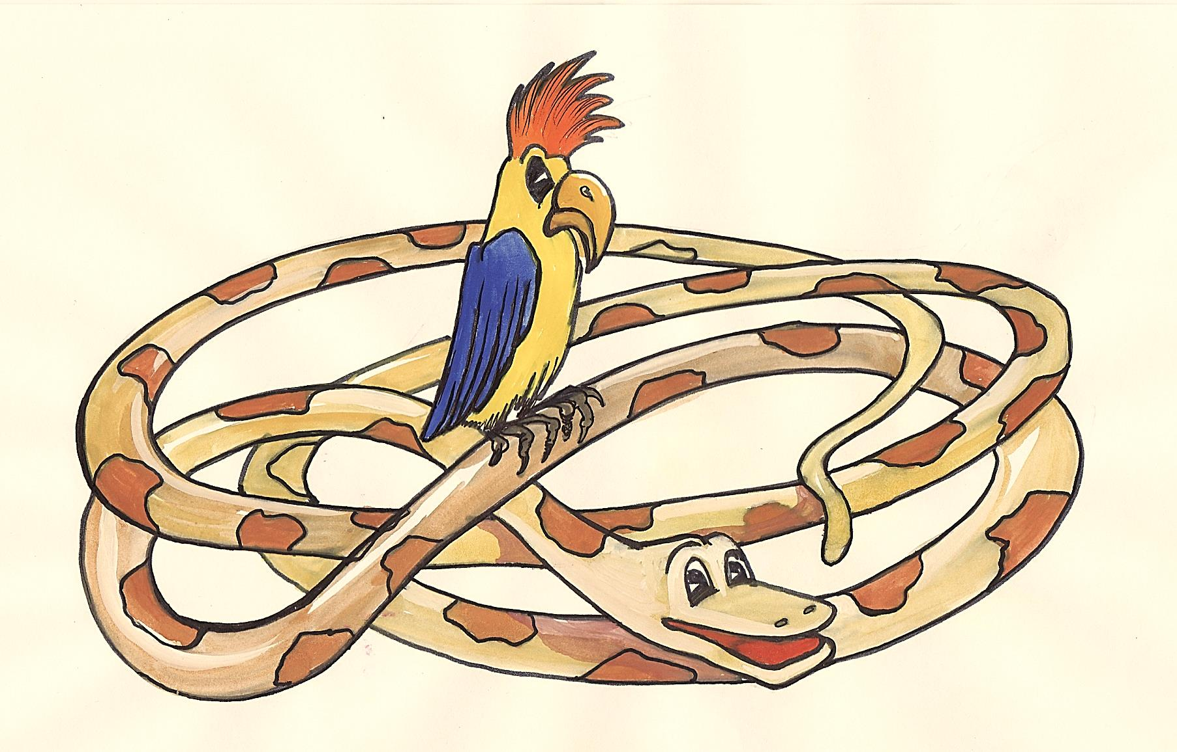

Was denkst du, wie viele Schritte muss der Papagei machen, um ans Ende des Schlangen-Körpers zu gelangen?

Как ты думаешь, сколько шагов нужно сделать попугаю, чтобы дойти до хвоста змеи?

**> 10**

**< 10**

Wo wohnen die Papageien und die Schlangen? Kreuze richtige Antwort an!

Где живут змеи и попугаи? Поставь крестик около правильного ответа!

* Im Wald
* In der Wüste
* Am Meeresufer



Richtige Antworten:



**> 10**

50 – 60 Schritte

**X** In der Wüste